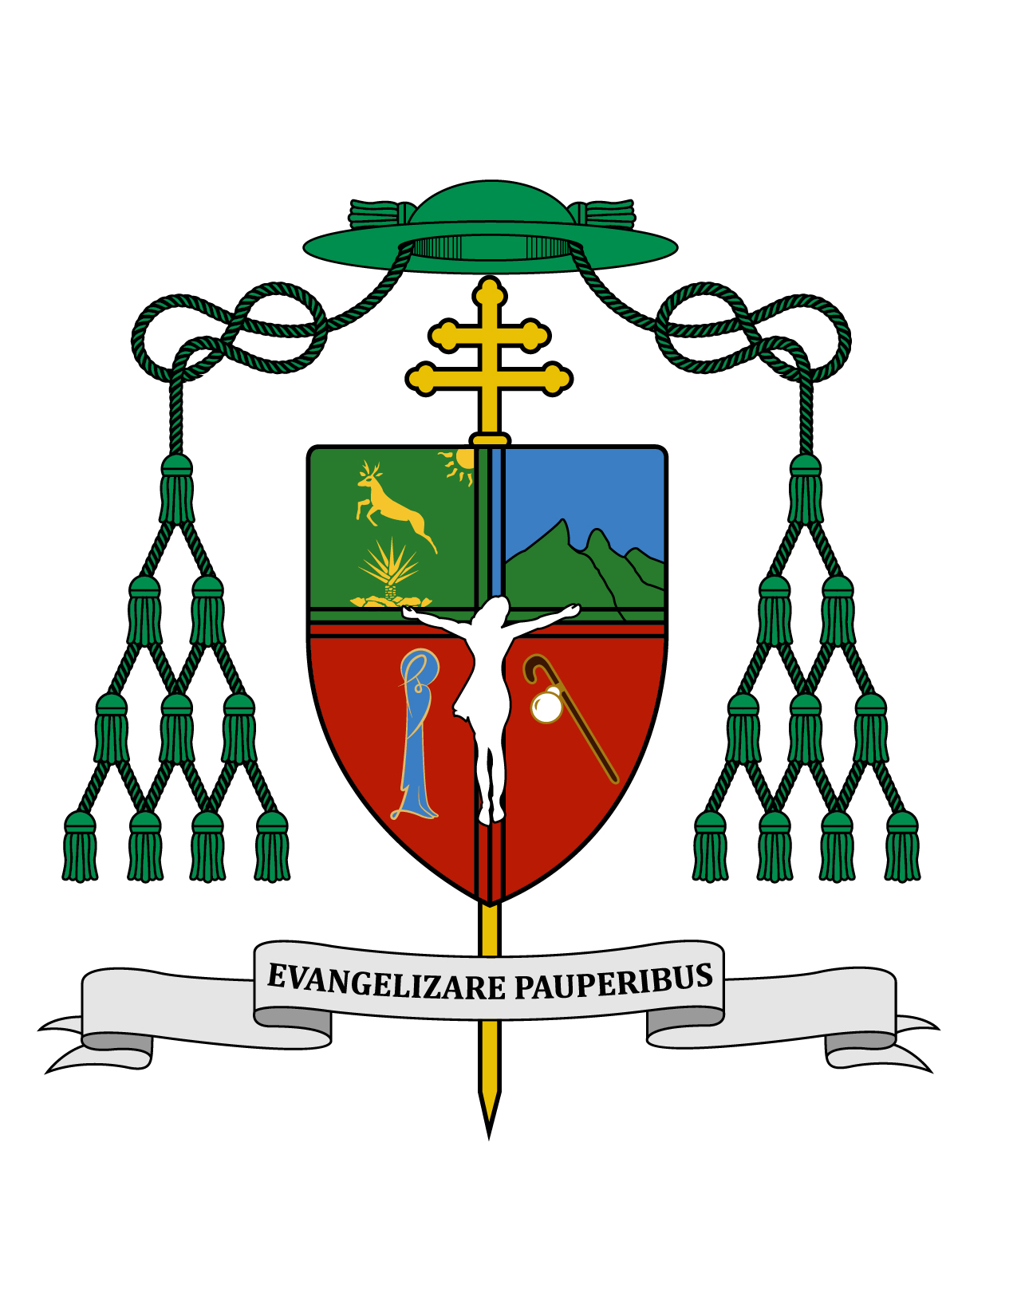

01 de enero de 2019

MENSAJE EPISCOPAL

CON MOTIVO DEL AÑO NUEVO 2019

“Ten piedad de nosotros Señor, y bendícenos” (Salmo 66).

Muy queridos hermanos y hermanas, amigos y amigas, me comunico con ustedes para desearles un ¡feliz Año Nuevo 2019!

Recordemos que un año nuevo señala el tiempo que ha pasado desde que Cristo vino al mundo a partir la historia en dos: “Antes de Cristo” y “Después de Cristo”.

¿Qué significa para ti el Año Nuevo?, ¿Qué cosas quieres dejar atrás? Espero que tus propósitos para este nuevo año sean trascendentes, que no sean tan simples, al punto que puedas luego decir: “Ante del 2019” y “Después del 2019”. Todos podemos, si nos lo proponemos, tener un cambio grande.

¡Cuántos grandes acontecimientos viviremos! Estamos todavía a la espera de ver los resultados de las grandes promesas y esperanzas que ha despertado nuestro nuevo Presidente y su gobierno. Ya sabemos que él no es el Mesías, y también sabemos que él no podrá realizar solo todo lo que ha prometido, pues necesita, no solamente de los demás gobernantes, sino también de cada uno de los ciudadanos. Lo que él ha propuesto es algo positivo, pero todos tenemos que cooperar.

Quisiera subrayar de nuevo lo que el Presidente mencionó en su discurso inaugural: “Por el bien de todos, primero los pobres”. Esperemos que nosotros como cristianos tomemos ese compromiso también de poner por delante a los pobres, por el bien de nuestra comunidad.

Nos aguarda un gran compromiso de todos para con México. Aquí en Yucatán quizá estamos esperando que se vean las obras, por ejemplo, del “Tren Maya”; sin embargo como Iglesia, tendremos también grandes acontecimientos. Uno de éstos sucederá en septiembre, me refiero al “Congreso Eucarístico Nacional (CEN)” del cual todos seremos anfitriones.

Vivamos intensamente este año, para que tenga un gran significado a nivel nacional, también para nuestro Estado, para cada ciudad, población, y sobre todo para cada persona.

¿Qué nos proponemos, pues, para este Año Nuevo 2019? Que el Señor te conceda los buenos deseos y las buenas intenciones que te has planteado. ¡Que todos tengan un feliz Año Nuevo! ¡Dios los bendiga!

+ Gustavo Rodríguez Vega
Arzobispo de Yucatán

